Le 1er janvier 2026, le bihoraire change d’horaire !

Le bihoraire, c’est le tarif qui établit une distinction entre les heures « pleines », et les heures « creuses ». Les consommations d’électricité enregistrées pendant les heures pleines, habituellement de 7h à 22h en semaine, sont facturées à un tarif plus élevé que les consommations d’électricité enregistrées pendant les heures creuses, habituellement la nuit, de 22h à 7h, et durant tout le weekend.
A partir du 1er janvier 2026, une nouvelle plage d’heures creuses sera disponible chaque jour entre 11h et 17h ! Durant cette plage, l’électricité sera au même tarif que la nuit. Ce nouvel horaire sera applicable 7 jours/7.
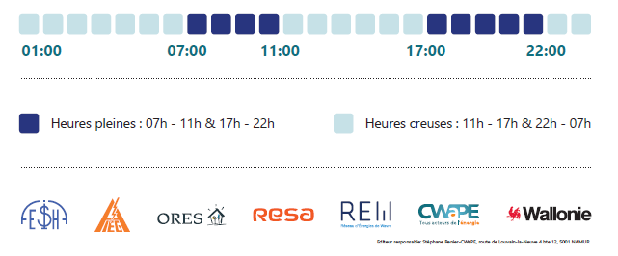

Dois-je faire quelque chose ?
Non, le changement vers les nouvelles plages du bihoraire est automatique, vous ne devez rien faire ! Que vous ayez un compteur électromécanique (avec la roulette qui tourne) ou un compteur communicant (digital), le changement sera opéré à distance par votre gestionnaire de réseau. Aucune action n’est requise de votre part.
Seules les personnes ayant demandé la désactivation de la fonction communicante de leur compteur digital seront contactées par leur gestionnaire de réseau.

Pourquoi les plages du tarif bihoraire vont-elles changer ?
Le réseau de distribution, principalement en basse tension, fait face à des défis majeurs liés à la transition énergétique, notamment :
- Une production croissante d'électricité renouvelable, décentralisée et intermittente
- Une électrification accrue des usages, entraînant une demande de puissance plus importante sur le réseau
L’évolution des plages du tarif bihoraire découle principalement de la volonté d’optimiser la demande d’électricité et d’encourager une consommation mieux répartie sur la journée.

Plus d’explications /justifications sur le changement des plages du bihoraire
Plusieurs facteurs expliquent la nécessité de modifier ces plages horaires :
- L’évolution des profils de consommation : les habitudes des ménages, et des petits professionnels changent avec le temps. Par exemple, l’arrivée massive des voitures électriques, l’utilisation accrue de systèmes de chauffage (PAC) et de climatisation et l’électrification globale des usages intensifient la demande d’électricité qui se concentre à certains moments de la journée.
- La gestion des pointes de consommation : les périodes de très forte consommation, souvent en début de matinée ou en soirée, sollicitent davantage le réseau. En ajustant les plages du tarif bihoraire, les autorités souhaitent inciter la clientèle à déplacer certains usages en dehors de ces moments critiques, afin d’atténuer les pointes et d’assurer la stabilité du réseau, à un coût raisonnable.
- L’intégration des énergies renouvelables : l’essor de l’énergie solaire et éolienne, qui produisent une électricité verte mais intermittente, nécessite de revoir la façon dont la demande est gérée. Les nouvelles plages horaires sont conçues pour encourager la consommation aux moments où l’offre d’électricité renouvelable est la plus abondante.
En résumé, le changement des plages du tarif bihoraire s’inscrit dans une logique d’adaptation aux nouveaux enjeux énergétiques et encourage une utilisation plus rationnelle du réseau afin de réduire les coûts pour soi-même et pour la collectivité, ce qui facilite la transition vers des réseaux plus résilients.

Je bénéficie du tarif social, quel impact pour moi ?
Si vous bénéficiez du tarif social, et que vous consommez de l’électricité en régime bihoraire en Wallonie, le tarif social vous sera facturé en tenant compte des nouvelles plages du bihoraire. Vous devrez donc vous aussi adapter vos habitudes de consommation dès le 1er janvier 2026.

J’ai un compteur avec fonction prépaiement activée, quelles sont les conséquences pour moi ?
L’horaire de votre compteur à prépaiement sera également adapté dès le 01/01/2026. Vous devrez donc être vigilant au moment où vous consommerez de l’électricité, particulièrement le weekend puisque le weekend ne sera plus entièrement en heures creuses.

Ce changement s’appliquera-t-il à tous les utilisateurs du réseau ?
Le changement des plages du bihoraire concerne tous les consommateurs raccordés au réseau basse tension, avec un niveau de puissance inférieur à 56 kVA, et qui sont équipés d’un compteur communicant ou d’un compteur électromécanique.
Pour les utilisateurs du réseau basse tension dont la puissance de raccordement est supérieure à 56 kVA, seuls ceux dont la puissance de prélèvement n’est pas mesurée (compteur de type YMR) se verront appliquer les nouvelles plages du bihoraire à partir du 01/01/2026.

